Министерство науки и высшего образования Российской Федерации

Федеральное государственное бюджетное образовательное учреждение высшего образования

«Рязанский государственный радиотехнический

университет имени В.Ф. Уткина»

Кафедра «ЭВМ»

Отчет о практической работе №7

«Изучение наукометрической системы Web of Science»

по дисциплине

«Основы научных исследований»

Выполнили:

Студенты группы 045

Вашкулатов Н.А.

Анохин В.А.

Проверили:

доц. каф. ЭВМ Оборина Т.А.

ст.пр.каф. ЭВМ Вьюгина А.А.

**Цель работы**: получение начальных знаний о системе Scopus, приобретение начальных навыков по работе с авторским указателем Scopus.

**Ход работы**

1. Выйти на страницу для поиска публикаций, проиндексированных в Web of Science.

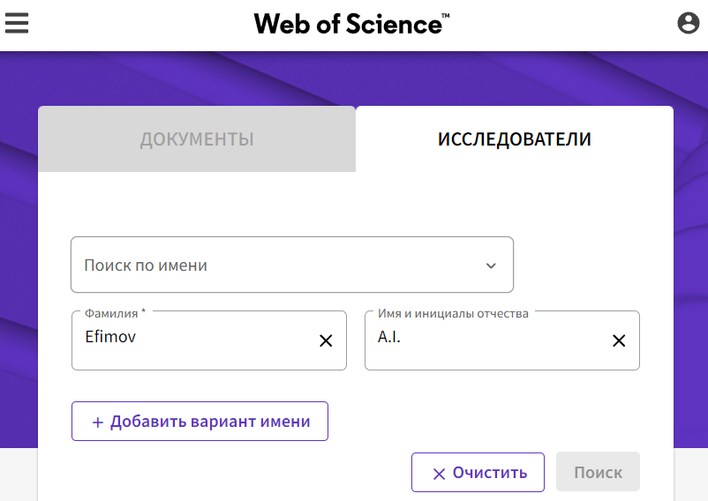

Рисунок 1 – Окно поиска в Web of Science

2. С использованием вкладки «Основной поиск» осуществите поиск 2-3 статей авторов, рассмотренных Вами в изучении авторского указателя системы Elibrary и Scopus. Приведите результаты по количеству цитирования и показателю использования найденных публикаций. Просмотрите аннотации найденных статей.

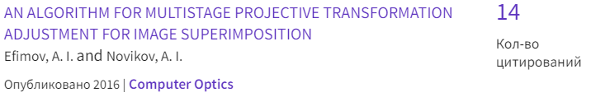

Рисунок 2 – Характеристики статьи

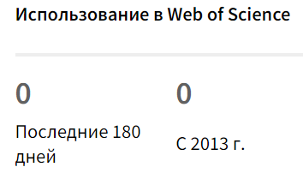

Рисунок 3 – Показатели использования

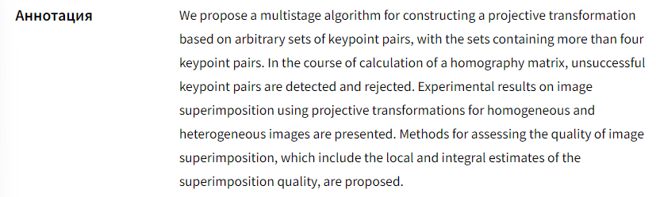

Рисунок 4 – Аннотация к статье

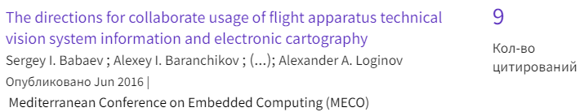

Рисунок 5 – Характеристики статьи

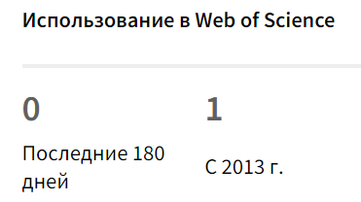

Рисунок 6 – Показатели использования

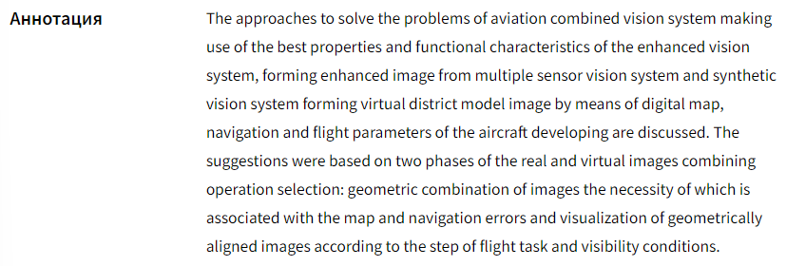

Рисунок 7 – Аннотация к статье

3. Перейдите во вкладку «Поиск по автору». Осуществите поиск для авторов, которые рассматривались Вами в практическом занятии, посвященному изучению авторского указателя e-library. Обратите Ваше внимание на то, как могут указываться инициалы искомого человека на английском языке, это может существенно влиять на результаты поиска.

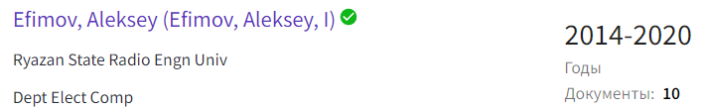

Рисунок 8 – Информация о Ефимове А.И.

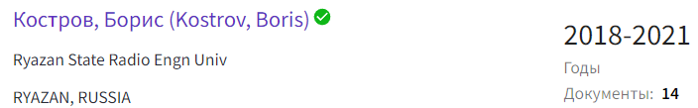

Рисунок 9 – Информация о Кострове Б.В.

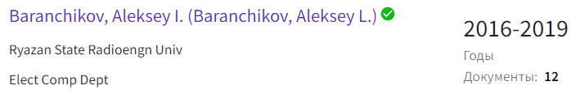

Рисунок 10 – Информация о Баранчикове А.И.

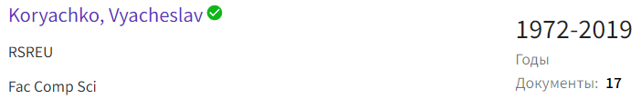

Рисунок 11 – Информация о Корячко В.П.

**Вывод**: в ходе выполнения работы были получены начальные знания о системе Scopus, приобрели начальные навыки по работе с авторским указателем Scopus.